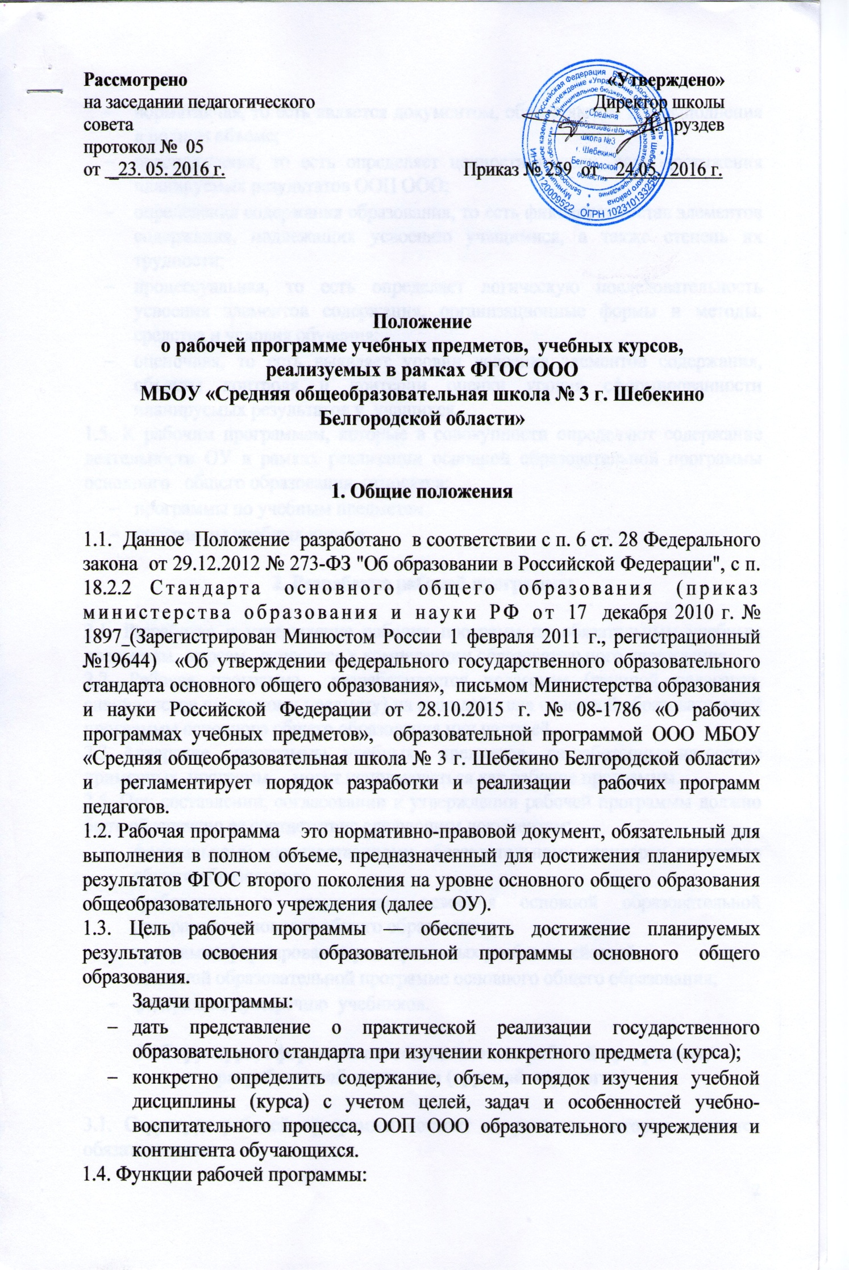

- нормативная, то есть является документом, обязательным для выполнения в полном объеме;
- целеполагания, то есть определяет ценности и цели, ради достижения планируемых результатов ООП ООО;
- определения содержания образования, то есть фиксирует состав элементов содержания, подлежащих усвоению учащимися, а также степень их трудности;
- процессуальная, то есть определяет логическую последовательность усвоения элементов содержания, организационные формы и методы, средства и условия обучения;
- оценочная, то есть выявляет уровни усвоения элементов содержания, объекты контроля и критерии оценки уровня сформированности планируемых результатов у учащихся.
1.5. К рабочим программам, которые в совокупности определяют содержание деятельности ОУ в рамках реализации основной образовательной программы основного общего образования, относятся:
- программы по учебным предметам;
- программы учебных курсов.

2. Разработка рабочей программы

2.1. Разработка и утверждение рабочих программ по обязательным учебным предметам, курсам, относится к компетенции образовательного учреждения.
2.2. Рабочая программа разрабатывается педагогом (группой педагогов, специалистов по данному предмету) на срок действия основной образовательной программы основного общего образования или части её.
2.3. Авторские программы учебных предметов, разработанные на основе примерных программ, могут использоваться как рабочие программы.
2.5. При составлении, согласовании и утверждении рабочей программы должно быть обеспечено ее соответствие следующим документам:
  - федеральному государственному образовательному стандарту основного общего образования;
  - требованиям к результатам освоения основной образовательной программы основного общего образования;
  - программе формирования универсальных учебных действий;
  - основной образовательной программе основного общего образования;
  - федеральному перечню учебников.

3. Структура, оформление и составляющие рабочей программы, разработанной педагогом (группой педагогов)

3.1. Структура рабочей программы состоит из разделов, которые являются обязательными:
- Титульный лист.
- Содержание.
- Планируемые предметные результаты освоения учебного предмета, курса.
- Содержание учебного предмета, курса .
- Тематическое планирование с указанием часов, отводимых на освоение каждой темы.

3.2. Титульный лист Рабочей программы должен содержать:
- наименование школы;
- гриф утверждения и согласования программы (таблица №1);

Таблица 1
Рассмотрено:  на заседании МО  Протокол № ___  от «___»_______20- г. | Согласовано:  Заместитель директора МБОУ «СОШ № 3 г. Шебекино»  __________/__________/  «____»____________20- г. | Утверждаю:  Директор МБОУ «СОШ № 3  г. Шебекино»  ______________/_______/  Приказ № ___  от «___»_________20- г.
Рассмотрено:
на заседании педсовета

Протокол № ___
от «____»________20- г

- название предметов, учебных и элективных курсов школы;
- уровень образования.

3.3.Оформление рабочей программы:
а) текст набирается в редакторе Word for Windows шрифтом Times New
Roman, кегль 12-14, межстрочный интервал одинарный, переносы в тексте
не ставятся, выравнивание по ширине, абзац 1,25 см, поля со всех сторон 2 см;
центровка заголовков и абзацы в тексте выполняются при помощи средств
Word, листы формата А4;
б) таблицы вставляются непосредственно в текст;
в) страницы нумеруются;
г) титульный лист считается первым, но не нумеруется.

4.Сроки и порядок рассмотрения Рабочих программ

4.1. Сроки и порядок рассмотрения Рабочей программы определяется данным положением. Рабочая программа рассматривается и утверждается в соответствии со сроком действия основной образовательной программы.
4.2. Сроки и порядок рассмотрения Рабочей программы осуществляется следующим образом:
Первый этап – до 30 июня. Рабочая программа рассматривается на заседании методического объединения (результаты рассмотрения заносятся в протокол).
Второй этап – до 30 августа. Рабочая программа рассматривается на заседании педагогического совета и согласовывается с заместителем директора.
Утверждение рабочих учебных программ по учебным предметам осуществляется до начала учебного года, но не позднее 31 августа текущего учебного года.
4.3. После утверждения директором школы Рабочая программа становится нормативным документом, реализуемым в школе в соответствии со сроком действия основной образовательной программы. Общий перечень Рабочих программ утверждается приказом по школе.

5. Компетенция и ответственность учителя
6.1. К компетенции учителя относятся:
- разработка Рабочих программ;
- использование и совершенствование методик учебной деятельности и образовательных технологий, в том числе дистанционных образовательных технологий с применением информационных и телекоммуникативных технологий ;
- организация своей деятельности в соответствии с годовым календарным учебным графиком на текущий учебный год и правилами внутреннего распорядка общеобразовательного учреждения, иными локальными актами общеобразовательного учреждения;
- осуществление текущего контроля успеваемости и промежуточной аттестации обучающихся в соответствии с федеральными нормами и требованиями федерального государственного стандарта основного общего образования, уставом школы;
- отчётность о выполнении обучающимися практической части Рабочих программ в соответствии с учебным планом общеобразовательного учреждения на текущий учебный год и графиком учебного процесса (расписанием занятий).
6.2. Учитель несёт ответственность за:
- невыполнение функций, отнесённых к его компетенции;
- реализацию обучающимися не в полном объёме практической части Рабочих программ в соответствии с учебным планом общеобразовательного учреждения на текущий учебный год и графиком учебного процесса (расписанием занятий);
- качество знаний, умений и способов деятельности обучающихся по учебному курсу, предмету, дисциплине ;
- нарушение прав и свобод обучающихся во время реализации Рабочих программ.

